# 江苏省仪征中学 2022-2023 学年度第一学期高一地理学科导学案

**3.1 走近桂林山水（第一课时）**

研制人：刘婉锐 审核人：李玉军

班级： 姓名： 学号： 授课日期：2022 年11月 7 日

## 【课程标准及要求】

|  |  |
| --- | --- |
| **课程标准** | **学习目标** |
| 通过野外观察或运用视频、图像，识别3～4种地貌，描述其景观的主要特点。 | 1. 结合材料识别喀斯特地貌及其主要地貌类型。(地理实践力) 2. 结合材料，分析喀斯特地貌的形成条件及分布地区。(综合思维) 3. 结合材料，理解喀斯特地貌对人类生产、生活的影响。(人地协调观) |

**【导读——读教材识基础】**

阅读地理必修 一 教材第 61—66 页

**【导学——培素养引价值】**

一、桂林山水

**1**．位置：桂林市位于 自治区东北部，是世界著名的风景游览城市。

**2**．含义：桂林山水是对桂林 资源的总称，“ 、水秀、洞奇、 ”是桂林风景的“四绝”。

**3**．所属地貌类型：桂林山水是典型的 地貌。

(1)概念：由喀斯特作用形成的一种独特的地貌类型。大多发育于 广布的地区。

(2)喀斯特作用的本质：溶解有 的水对可溶性岩石如石灰岩的 和 的过程。

(3)发育条件

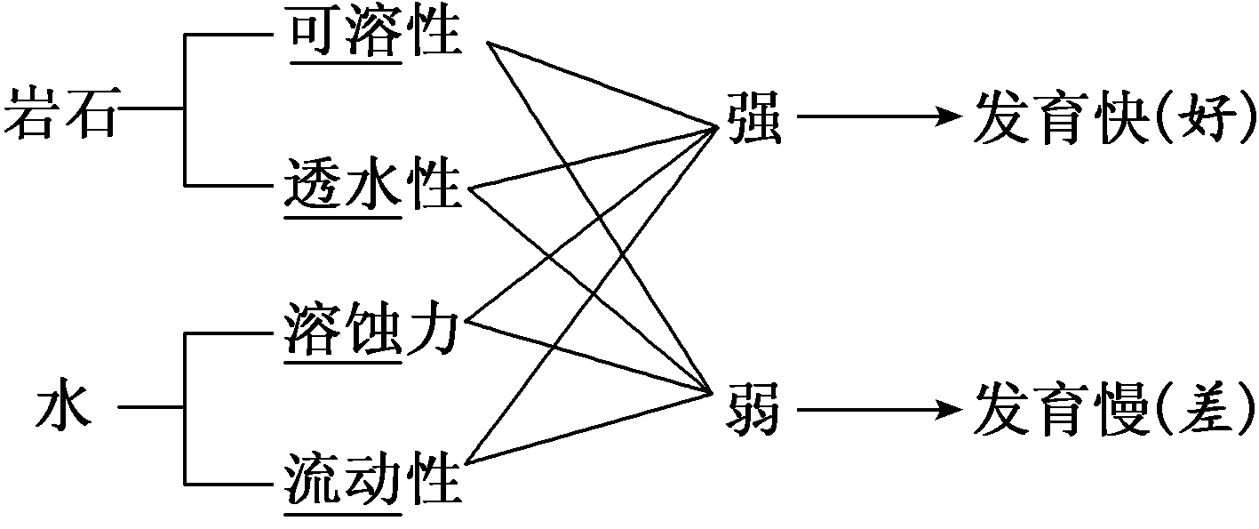

**4**．桂林山水的形成条件

|  |  |
| --- | --- |
| 形成条件 | 具体特征 |
| 岩石条件 | 广布，并且厚度大、岩性纯、 比较发育 |
| 气候条件 | 地处 气候区，温暖 ，降水充沛 |
| 生物条件 | 茂盛 |
| 水文条件 | 水和地下水丰富，漓江纵贯南北 |

二、喀斯特地貌

**1**．类型

喀斯特地貌分为地面喀斯特地貌和地下喀斯特地貌。其代表性形态及其成因如下表所示：

|  |  |  |
| --- | --- | --- |
| 类型 | 形态 | 成因 |
| 地面喀斯  特地貌 | 石芽→ →峰林、峰 →孤峰→残丘 | 溶蚀 |
| 溶沟→ →溶蚀谷地 |
| 落水洞 |
| 地下喀斯特地貌 | 溶洞、地下河 | 溶蚀 |
| 、石笋、石柱 | 淀积 |

**【导思——析问题提能力】**

**探究一：**一、地面喀斯特地貌

|  |  |
| --- | --- |
| 类型 | 概念 |
| 溶沟 | 水溶蚀岩石形成的沟槽 |
| 石芽 | 溶沟之间向上突出的部分 |
| 石林 | 喀斯特作用形成的由一系列石柱组成的石质森林 |
| 峰林 | 喀斯特作用形成的浑圆状的石灰岩山峰成片分布 |
| 孤峰 | 单个孤立山峰 |
| 峰丛 | 多个喀斯特山峰有明显的基座相连 |

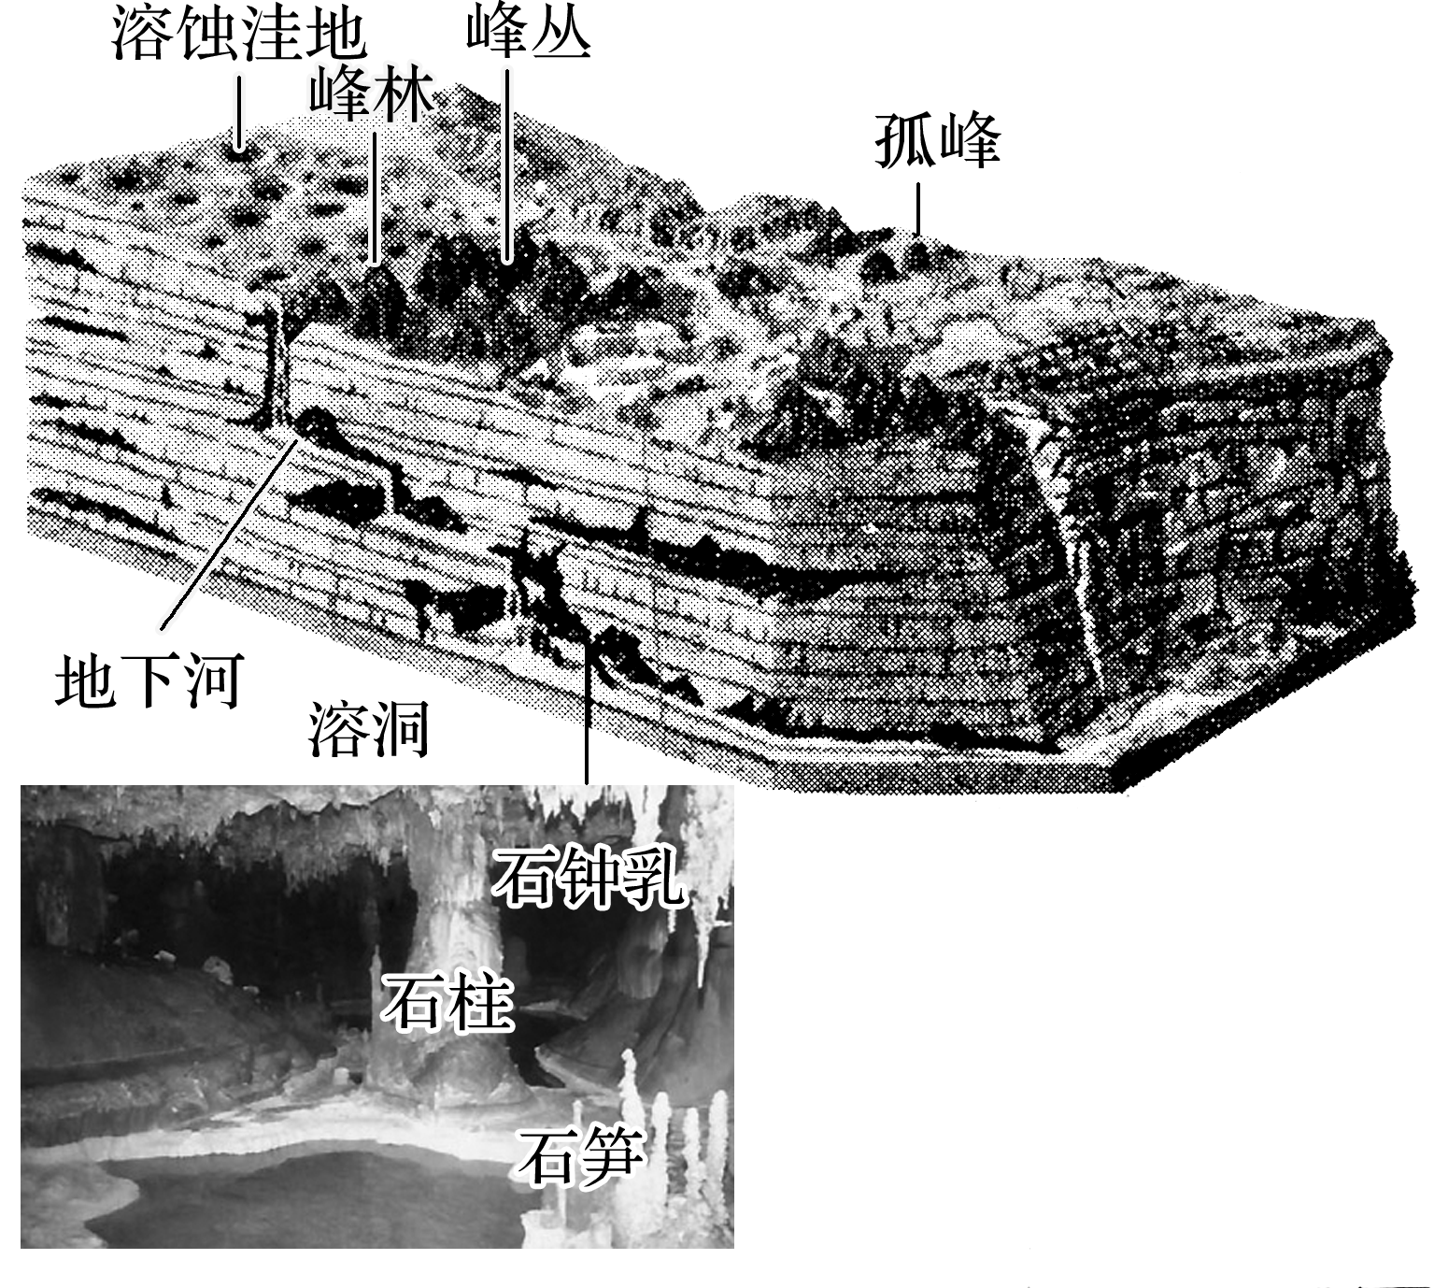

二、地下喀斯特地貌——溶洞、地下河及溶洞中的石钟乳、石笋、石柱等

|  |  |
| --- | --- |
| 类型 | 概念 |
| 石钟乳 | 悬挂在石灰岩洞穴顶部的由碳酸盐淀积形成的倒锥状堆积体 |
| 石笋 | 由碳酸盐淀积形成的不断从地面向上长高的类似竹笋的堆积体 |
| 石柱 | 石笋和石钟乳连接在一起 |

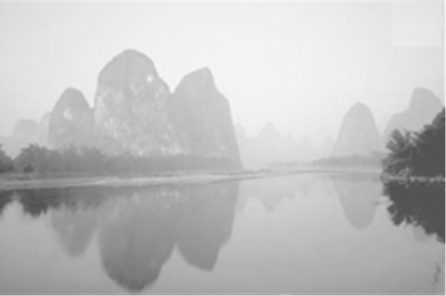**【导练——解例题找方法】**

下图为“我国某江两岸景观示意图”。据此回答1～2题。

1．图示景观位于我国的(　　)

A．华北地区 B．华南地区

C．西北地区 D．东北地区

2．该景观地面地貌的主要成因是(　　)

A．冰蚀作用 B．流水溶蚀作用

C．风力侵蚀作用 D．海浪侵蚀作用

如图为“某地喀斯特地貌示意图”。读图完成3～4题。

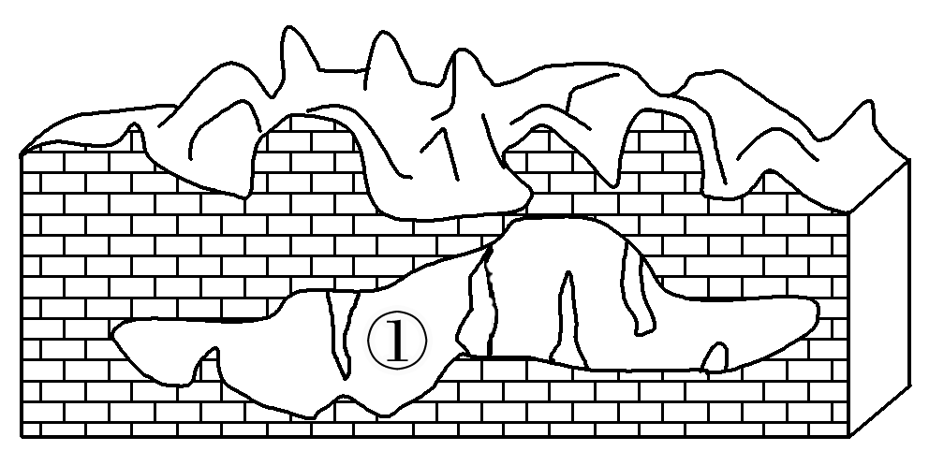3．图中①地貌为(　　)

A．石钟乳 B．峰林

C．落水洞 D．溶蚀洼地

4．图中石钟乳、石笋地貌形成的过程是(　　)

A．由碳酸盐淀积而成 B．由流水溶蚀而成

C．由流水搬运而成 D．由地面塌陷而成

**【导悟——拓思维建体系】**

|  |
| --- |
|  |

# 江苏省仪征中学 2022-2023 学年度第一学期高一地理学科导学案

**3.1 走近桂林山水（第二课时）**

研制人：刘婉锐 审核人：李玉军

班级： 姓名： 学号： 授课日期：2022 年11月 10 日

## 【课程标准及要求】

|  |  |
| --- | --- |
| **课程标准** | **学习目标** |
| 通过野外观察或运用视频、图像，识别3～4种地貌，描述其景观的主要特点。 | 1. 结合材料识别喀斯特地貌及其主要地貌类型。(地理实践力) 2. 结合材料，分析喀斯特地貌的形成条件及分布地区。(综合思维) 3. 结合材料，理解喀斯特地貌对人类生产、生活的影响。(人地协调观) |

**【导读——读教材识基础】**

阅读地理必修 一 教材第 61—66 页

**【导学——培素养引价值】**

一、喀斯特地貌

**1**．利用

(1)有利影响：许多喀斯特地貌区已成为著名的 区，喀斯特 内冬暖夏凉，为 、防空、储藏等提供便利。

(2)不利影响：喀斯特地貌区洞穴系统比较发育，易导致 和地面塌陷，给农业、城市建设及水利工程建设带来不利影响。

**【思考】**与桂林地区相比，我国北方地区的喀斯特作用差在哪里？

**【导思——析问题提能力】**

**探究一：**

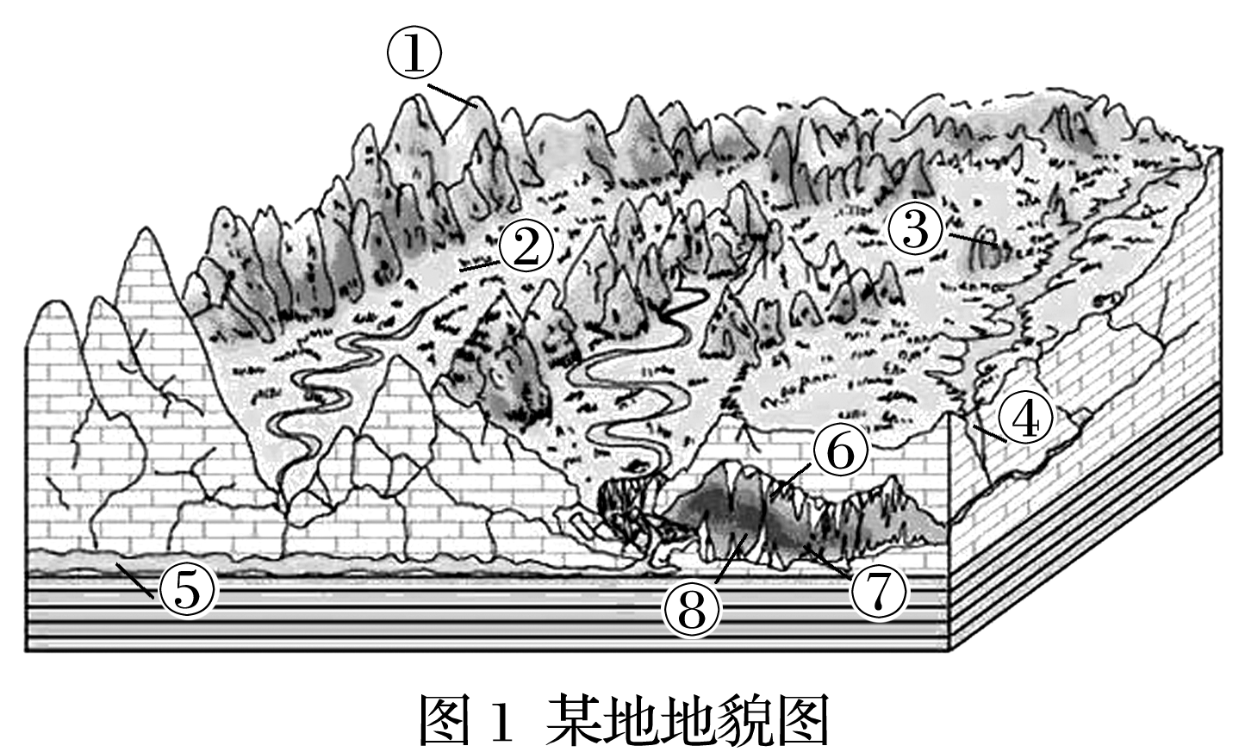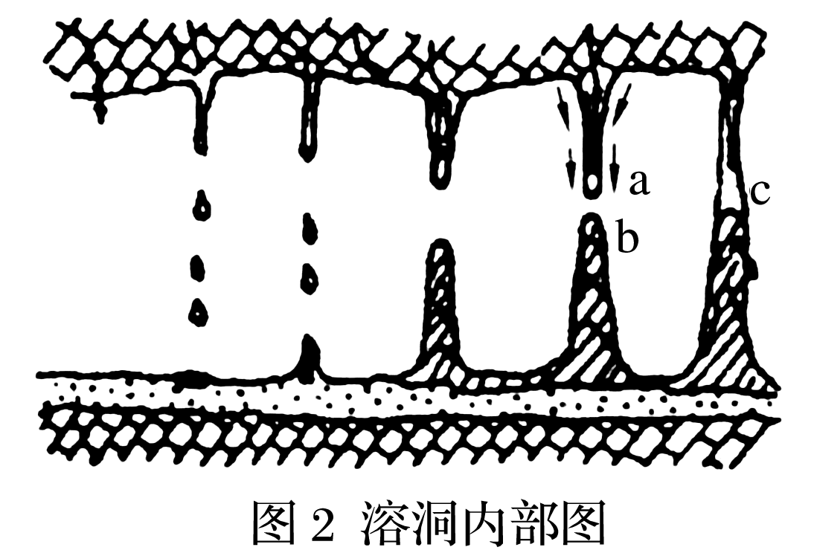

1．读图1，写出图中数字代表的地貌名称。

①__________，②__________，⑤__________。

2．图1所示地貌在我国________地区(主要地形区)分布广泛。

3．图2中a是________，b是________，c是________。

4．图示地区主要的岩石类型和该处地貌形成的主要作用分别是什么？

5．喀斯特地貌对人类生产、生活的有利影响？

**【导练——解例题找方法】**

图2是“我国某石灰岩分布广泛地区的等高线图”，图2中A河流被称为“白水河”，人们发现这条河流的底部呈乳白色；而B河流被称为“黑水河”，人们发现这条河流的底部淀积了大量黑色的淤泥。图1是图2中M处天然的由碳酸钙淀积作用形成的水池，并且还在不断地增多和长大，科学术语被称为“钙化池”，钙化池光滑平整，水平如镜，清澈见底。据此回答1～2题。

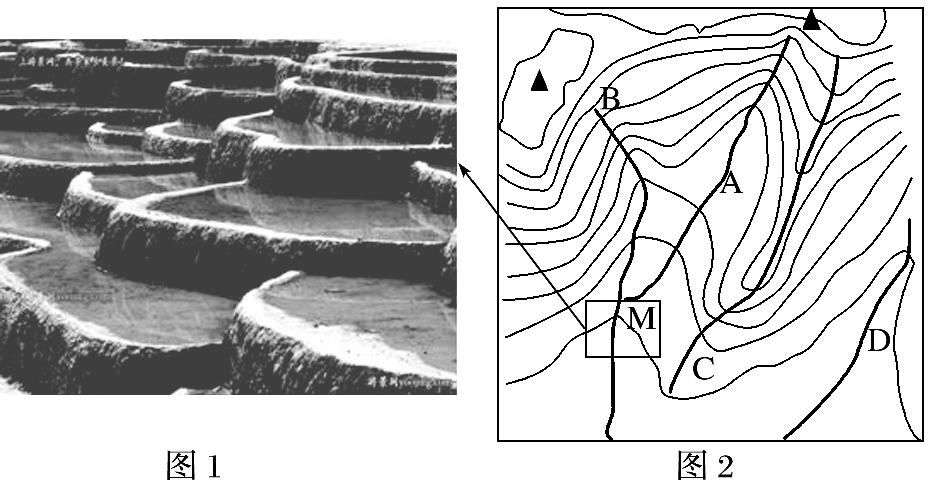

1．从钙化池的形成中可以判断下列说法正确的是(　　)

①池的外边缘流速较池内慢　 ②池的外边缘较池内流速快

③池内淀积作用快于池的边缘　 ④池的边缘淀积作用快于池内

A．①③ B．②④ C．①④ D．②③

2．科学家们将钙化池的边缘切开研究发现，其边缘呈层状结构，层状结构呈白色与黄色相间分布，厚薄不一。进一步分析研究发现，白色的是碳酸钙，而黄色的则是泥土。据此推测下列说法正确的是(　　)

①该区域降水季节分配均匀

②碳酸钙淀积层越厚，说明该时期降水越少

③泥土颗粒的大小可以反映当地降水强度大小

④上述现象在西欧发现的可能性较大

A．①③ B．②④ C．①④ D．②③

**【导悟——拓思维建体系】**

|  |
| --- |
|  |